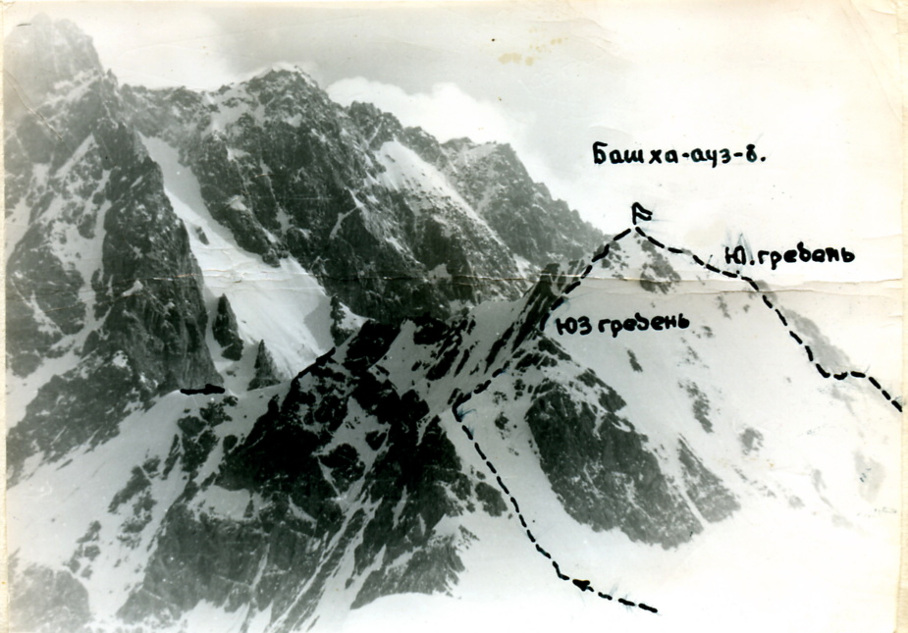

Башхаауз, Ю. гребню

Подход в ЮЗ цирк Башхаауз - аналогичен предыдущему описанию. По цирку пройти под склонами Ю. гребня и подняться на пер. МВТУ - последнюю перемычку в Ю гребне. От хижины 3-4 час.
По снежному гребню с выходами разрушенных скал одновременно со страховкой за выступы до крутого скального взлета. Здесь траверс влево 20 м. и затем подъем вверх по снежному склону (в начале сезона), или по разрушенным скалам (внимание! - камнеопасно, возможен лед) на ЮВ. плечо гребня. По пологому гребню одновременно к вершине. От перевала около 1 час.
Спуск с вершины по ЮЗ. гребню согласно предыдущему описанию.

Опасные места: на Безенгийском леднике - закрытые трещины и камнепадоопасно с Ю склонов пика Варшава, на Ю гребне - разрушенные скалы слева от крутого взлета гребня, на снежном склоне ЮЗ гребня- камнепадоопасно на границе со скальным контрфорсом.

Специальное снаряжение: крючья скальные 2-3 шт.

